令和８年１月８日
各 位
佐世保工業会
会長 阿比留 宏
令和７年度 佐世保工業会経営者セミナー開催について（お知らせ）

日頃より佐世保工業会活動にご理解、ご協力いただき感謝申し上げます。
さて、佐世保工業会では会員企業の交流・連携事業として、経営者セミナーを下記の通り開催いたします。
講師には、ＨＩＬＬＴＯＰ株式会社 相談役 山本昌作氏にご登壇いただきます。
ＨＩＬＬＴＯＰ株式会社は、２４時間無人稼働の生産システムに支えられた独自の”ロングテール型ビジネスモデル”の導入により多くの顧客から支持を得、取引先数も２０００社を超える躍進中の企業です。又、２００２年度、２００６年度には「関西ＩＴ百選」最優秀企業、２００８年度「京都中小企業優良企業表彰」を受けられる等、活躍目覚ましい企業です。
そのＨＩＬＬＴＯＰ株式会社を長年引っ張ってこられた山本昌作氏に、ここに至るまでの歴史やご自身が目指してこられた企業観についてお話していただきます。お忙しい時期ではございますが、皆様のご参加をお待ちしております。
記
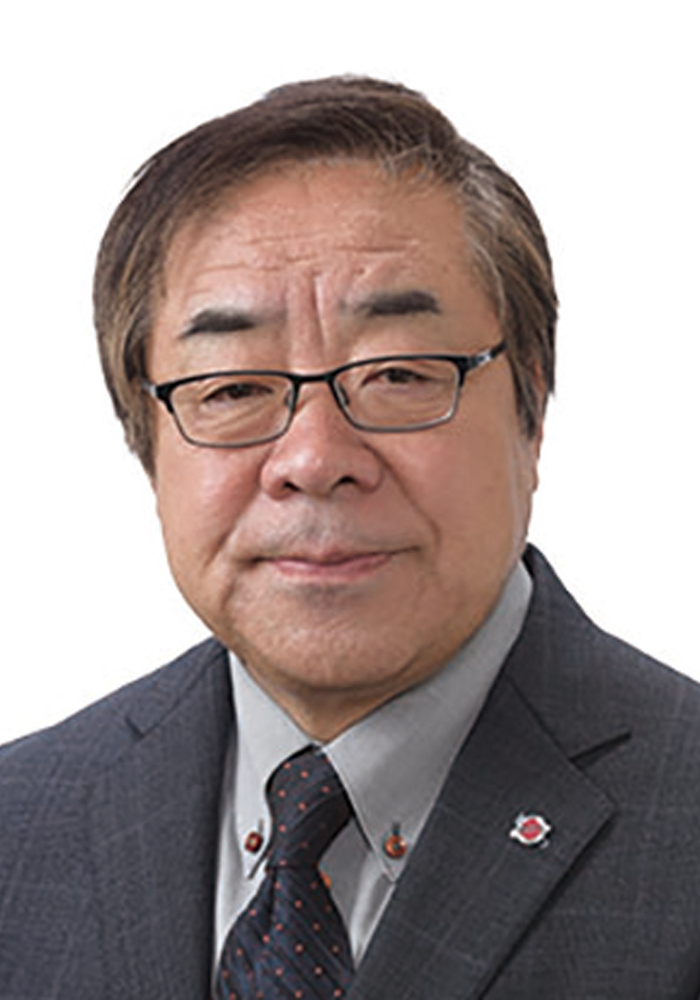
日 時 令和８年１月２６日（月）１６時～１７時３０分
場 所 ホテルフラッグス九十九島 １階 エレガンス
（佐世保市鹿子前町740 TEL 0956—28-2111）
セミナー 「ディズニー、ＮＡＳＡが認めた遊ぶ鉄工所
～楽しくなければ 仕事じゃない！」
講 師 ＨＩＬＬＴＯＰ株式会社 相談役 山本 昌作 氏

※講師紹介
1954年島根県生まれ。京都府立田辺工業高校卒業、立命館大学経営学部卒業後、商社の内定を受けるも母の懇願により家業(従業員５人の鉄工所)に入社。大手自動車メーカーよりのコストダウン要求に嫌気がさし、自らの意思で取引を打ち切る。新たな顧客を求めて東奔西走する中で、変種変量生産システムである「HILLTOP System」を確立、２４時間無人稼働の生産システムを実現する。

懇 親 会 １７時４０分～１９時（予定） 参加費７，０００円
※領収書は会場ホテルのインボイス対応の領収書になります。
※講演会のみご参加の場合は参加費無料です。
※当日は、広田～ホテル間にバスを用意しております。ご希望の方は参加申込書に乗車場所を
ご記入ください。バス乗車場所・時間につきましては、出欠届をご確認ください。

申込方法 令和８年１月１５日（木）までに別紙申込書にてお申込みください。

佐世保工業会事務局 担当：豊原、原田、藤澤
TEL0956－25－2149 FAX0956－25－9317
※FAXの場合送付状は不要です。このまま送信ください。

ＦＡＸ ０９５６－２５－９３１７
Ｅ－ｍａｉｌ industry.sasebo@joho-nagasaki.or.jp

令和７年度 佐世保工業会経営者セミナー 参加申込書
企業名
役 職 | 氏 名 | セミナー | 懇親会 | バス  （乗車場所）
 |  | 出・欠 | 出・欠
 |  | 出・欠 | 出・欠
 |  | 出・欠 | 出・欠
 |  | 出・欠 | 出・欠
 |  | 出・欠 | 出・欠

申込締切日：令和８年１月１５日(木)

※バス乗車場所と時間
往路
広田工業団地前バス停（15：00）→ 卸本町入口バス停※メモリード側（15：10）→
佐世保駅前※東口ロータリー東横イン前バス停（15：20）→
松浦町国際通りバス停（15：30）→ ホテルフラッグス
※時間は多少前後することがございますので、お早めにお待ち合わせください。

申込先・問合せ先：
佐世保工業会事務局 担当：豊原・原田・藤澤
ＴＥＬ0956-25-2149・ＦＡＸ0956-25-9317

